第四节 人耳听不到的声音

一、 超声波
1．如图所示是汽车利用超声波辅助倒车的情境，当汽车与障碍物相距较近时，汽车就会发出“嘀嘀嘀”的警报声。下列关于声波的说法中，正确的是（ ）
A．超声波的传播需要介质
B．“嘀嘀嘀”的警报声，就是超声波
C．超声波在空气中的传播速度为3×10⁸m/s
D．警报声对正在倒车的驾驶员来说是噪声
【答案】A
【详解】A．声音的传播需要介质，超声波属于声波，因此超声波的传播需要介质，故A正确；
B．人类听不到超声波，故“嘀嘀嘀”的警报声不是超声波，故B错误；
C．超声波在空气中的传播速度是340m/s，故C错误；
D．警报声对正在倒车的驾驶员来说不是噪声，故D错误。
故选A。
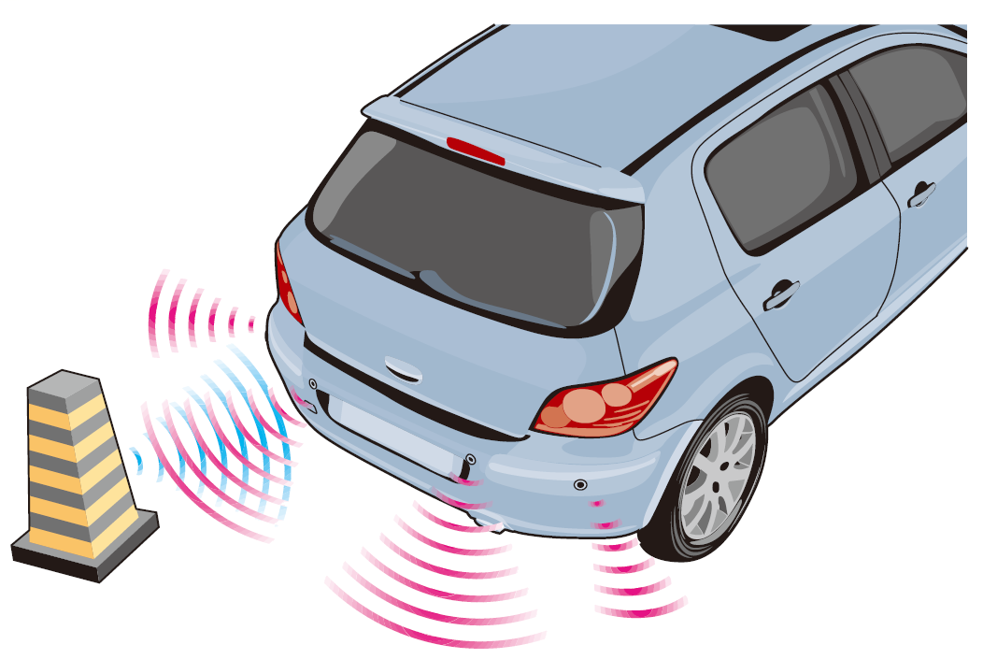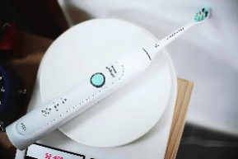
第1题图 第2题图
2．有一种电动牙刷，它能发出超声波，直达牙刷棕毛刷不到的地方，这样刷牙既干净又舒服。关于电动牙刷，正确的说法是（ ）
A．刷牙时，人听不到超声波，是因为超声波不能在空气中传播
B．超声波的音调很低，所以人听不到
C．超声波不是由物体振动产生的
D．超声波能传递能量
【答案】D
【详解】A．超声波指的是频率高于20000赫的声波，人耳听不到，但声波可以在空气中才传播，故A错误；
B．超声波指的是频率比较高的声波，超过了人耳的听觉频率范围，所以听不到，频率越高，音调就越高，故B错误；
C．不论是超声波还是次声波都是由发声体的振动产生的，故C错误；
D．声波除传递信息外，还可以传递能量，外科医生利用超声波除去人体内结石，故D正确。
故选D。
3．随着科学技术和社会的发展，超声波已广泛应用于各个领域。下列事例中利用超声波传递信息的是（ ）
A．用超声波电动牙刷刷牙 B．用超声波给金属工件探伤
C．用超声波清洗眼镜片 D．用超声波除去人体内的结石
【答案】B
【详解】A．用超声波电动牙刷刷牙，这是利用超声波传递能量的，故A不符合题意；
B．用超声波给金属工件探伤，这是利用超声波传递信息的，故B符合题意；
C．用超声波清洗眼镜片，这是利用超声波传递能量的，故C不符合题意；
D．用超声波除去人体内的结石， 这是利用超声波传递能量的，故D不符合题意。
故选B。
4. 蝙蝠在夜间飞行时不会撞到障碍物，是因为它在飞行时发出 波，这些声波碰到墙壁或昆虫时会 回来，根据回声到来的方位和时间，它可以确定目标的位置和距离，蝙蝠所采用的这种方法叫做 。
【答案】 超声，反射，回声定位。
【详解】蝙蝠是利用超声波确定目标的位置和距离，所以蝙蝠在夜间飞行时不会撞到障碍物；声波是可以反射的，这些声波碰到墙壁或昆虫时会反射回来。
利用超声波可以回声定位，蝙蝠根据回声到来的方位和时间，可以确定目标的位置和距离，这方法是回声定位。
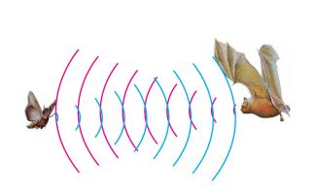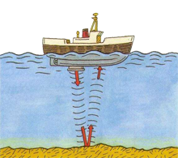
第4题图 第5题图
5.（2022·贵州安顺·中考真题）“B超”利用超声波成像技术诊断疾病。对“B超”发出的超声波，下列说法正确的是（ ）
A．超声波传播不需要介质 B．超声波是由物体振动产生的
C．超声波在空气中传播速度最快 D．超声波不能传递能量
【答案】B
【详解】A．超声波也属于声波，需要通过介质传播，故A错误；
B．声音是由物体的振动产生的，超声波是由物体的振动产生的，故B正确；
C．声音在固、液、气三种状态中传播速度由大到小排列，故C错误；
D．声音可以传递信息和能量，超声波也能传递信息和能量，故D错误。
故选B。
二、次声波
6. 下列哪句话不正确（ ）
A．火箭发射、飞机飞行、火车及汽车的奔驰能形成次声波
B．火山爆发、陨石坠落、地震、海啸、台风、雷电能形成次声波
C．次声波的频率低对人体有伤害作用
D．次声波可以传得很远，强烈的次声波能绕地球2~3圈，但不容易绕过障碍物。
【答案】D
【详解】A．火箭发射、飞机飞行、火车及汽车的奔驰时声音的频率较低，发出的是次声波，选项说法正确，不符合题意；
B．火山爆发、地震、海啸等发出的声音是次声波，选项说法正确，不符合题意；
C．次声波的频率低对人体有伤害作用，选项说法正确，不符合题意；
D．次声波的频率低，波长较长，容易绕过障碍物，选项说法错误，符合题意。
故选D。
7. 下列实例中，应用了次声波的是（ ）
A．利用声波清洗精细的零件 B．监测声波，预报海啸、台风
C．蝙蝠利用声波判断物体的位置和距离 D．医生利用B 超为病人检查身体
【答案】B
【详解】A．利用声波清洗精细的零件是利用超声波能传播能量工作的，故A不符合题意；
B．海啸、台风发生时，都会伴随着次声波产生，所以监测声波，预报海啸、台风应用的是次声波，故B符合题意；
CD．蝙蝠确定目标的方向和距离、医生利用B超为病人检查身体的都是超声波传递信息的特点，故CD不符合题意。
故选B。
8．2021年11月17日，盐城大丰海域发生5.0级地震时，南通震感强烈。某些动物能感觉到地震之前发出的声波，而人耳却听不见，这是因为此声波（ ）
A．不具有能量 B．为超声波
C．振动频率低于20Hz D．在海水中传播速度为340m/s
【答案】C
【详解】ABC．地震时会发出次声波，次声波的频率低于20Hz，人耳能听到的声音的频率范围是20～20000Hz，人耳听不到次声波，声音可以传递信息和能量，故C符合题意，AB不符合题意；
D．声音在海水中的传播速度大约为1500m/s，故D不符合题意。
故选C。
9．地震时会产生次声波。次声波可以在远离地震中心的地方被有些动物接收到，并有所反应。表中是几种动物的听觉频率范围，其中在远离地震中心的地方能感觉到地震的是（ ）
部分动物听觉的频率范围
蝙蝠 | 1000~ 120000Hz
海豚 | 150~150000 Hz
猫 | 60~65000Hz
大象 | 1~20000 Hz
A．蝙蝠 B．海豚 C．猫 D．大象
【答案】D
【详解】因为地震产生的次声波频率低于20Hz，而表格中的大象听觉频率是1Hz～20000Hz，正是在此范围之内，所以大象会有较为明显的反应。
故选D。
10. 如图所示为狗和大象的发声和听觉频率范围。某种蝴蝶飞行时在1min内翅膀振动480次。蝴蝶发出的声音能被 （选填“狗”或“大象”）听到。这种声音属于 （选填“超声波”或“次声波”）。
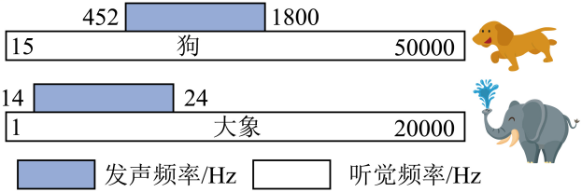
【答案】 大象 次声波
【详解】某种蝴蝶飞行时在1min内翅膀振动480次。则蝴蝶翅膀的振动频率为
蝴蝶发出的声音能被大象听到。
次声波的振动频率低于20Hz，所以，这种声音属于次声波。

11. 2023年3月3日是第24个“全国爱耳日”。降低噪声影响，守护听力健康，增强全民爱耳护耳意识，是我们共同的责任。下列与声音有关的说法正确的是（ ）
A．下雨天，人们能够听到打雷声，说明液体可以传声
B．人们听不到次声，所以次声波不会对人体产生危害
C．运动会发令员佩戴有耳罩，这是在人耳处减弱噪声
D．利用B超检查胎儿发育情况，因为超声波传递能量
【答案】C
【解析】A．声音传播需要介质，固体、液体和气体都可以传声；下雨天，人们能够听到打雷声，说明空气可以传声，故A错误；
B．自然界中的火山爆发、陨石坠落、地震、海啸、台风、雷电等都会产生次声波，次声波很容易绕过障碍物，可以传得很远，而且几乎无孔不入，较强的次声波对人体是有害的，故B错误；
C．减弱噪声有三种：①在声源处减弱；②在传播过程中减弱；③在人耳处减弱；运动会发令员佩戴有耳罩，这是在人耳处减弱噪声，故C正确；
D．利用B超检查胎儿发育情况，因为超声波传递信息，故D错误。
故选C。
12. 下列事例是利用次声波的是（ ）
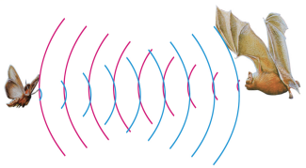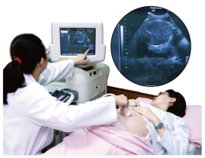
A． 蝙蝠靠声波发现昆虫 B． 医生用B超查看胎儿的发育情况
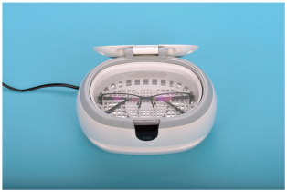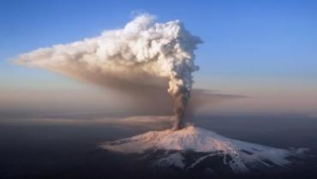
C． 利用声波清洗机清洗眼镜上的污渍 D． 利用声波预报火山爆发
【答案】D
【详解】A．蝙蝠靠发出超声波利用回声定位发现昆虫，故A不符合题意；
B．医生查看胎儿的发育情况用的“B超”是利用超声波工作的，故B不符合题意；
C．利用声波清洗机清洗眼镜上的污渍，是利用超声波工作的，故C不符合题意；
D．火山喷发会发出次声波，所用仪器应利用次声波工作，故D符合题意。
故选D。
13. 下列事例中利用声来传递信息的是 （ ）
A．利用强超声波对金刚石等坚硬物品钻孔
B．超声波使液体微粒剧烈振动，加速溶质溶解
C．人暴露在150dB的噪声环境中，耳内鼓膜会破裂出血
D．母象与小象通过次声波交流
【答案】D
【详解】A．声音可以传递信息和能量，利用强超声波对金刚石等坚硬物品钻孔，说明声可以传递能量，故A不符合题意；
B．超声波具有能量，可以使液体微粒剧烈振动，加速溶质溶解，故B不符合题意；
C．人暴露在150dB的噪声环境中，声音响度过大，造成耳内鼓膜会破裂出血，说明声可以传递能量，故C不符合题意；
D．母象与小象可以通过次声波交流，利用的是声可以传递信息，故D符合题意。
故选D。
14.如图所示是一款新型的折叠导盲杖，使用时导盲杖会持续发出超声波，若前进方向上遇到障碍物，导盲杖会接收到反射信号并产生提示音，离障碍物越近提示音越尖锐、提醒盲人绕开障碍物。关于导盲杖发出的超声波与提示音进行比较，下列叙述正确的是（ ）
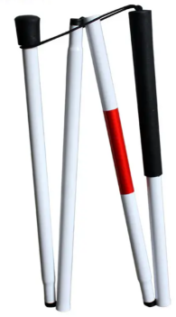
A．超声波不是由物体振动产生的
B．超声波的传播不需要介质
C．超声波的频率比提示音的频率高
D．提示音的传播速度小于原先发出的超声波的传播速度
【答案】C
【详解】A．一切声都是由于物体振动产生的，超声波也是由物体振动产生的，故A错误；
B．声的传播需要介质，超声波是频率较高的声波，超声波的传播也需要介质，故B错误；
C．超声波的频率比提示音的频率高，提示音的频率在人耳听觉的频率范围之内，超声波的频率超过了人耳听觉频率的上限，人耳听不到超声波，故C正确；
D．声音的传播速度和介质种类及温度有关，与声音的频率无关，提示音的传播速度和原先发出的超声波的传播速度相同，故D错误。
故选C。
15．如图所示，“违法鸣笛”自动抓拍取证系统主要包括声源定位（声学探头）、摄像机监控系统（视频车辆识别）、显示屏、后台联动执法系统。当机动车违法鸣笛后，可通过声源定位装置接收、自动检测声音类型和空间声场分布，精确定位鸣笛的车辆位置。以下说法正确的是（ ）
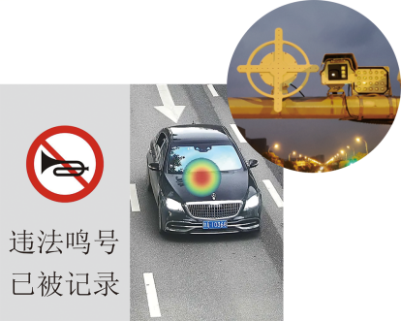
A．禁止鸣笛是为了在传播过程中阻断噪声
B．声源定位系统利用了声音能够传递信息
C．汽车响亮的鸣笛声是超声波
D．汽车喇叭声音越大，其传播速度就越快
【答案】B
【详解】A．“禁止鸣笛”是防止噪声产生，在声源处减弱噪声，故A错误；
B．声源定位系统利用声音能够传递信息，当机动车违法鸣笛后，声源定位装置通过接收、自动检测声音类型和空间声场分布，精确定位鸣笛的车辆位置，故B正确；
C．人听不到超声波，所以汽车响亮的鸣笛声不是超声波，故C错误；
D．声音的传播与介质和温度有关，与声音的响度无关，故D错误。
故选B。

16．（2024·黑龙江齐齐哈尔·中考真题）声在生活中有着广泛的应用。眼镜店清洗眼镜的设备是利用 （选填“超声波”或“次声波”）使清洗液发生剧烈振动达到去污的效果，这是利用了声可以传递 。
【答案】 超声波 能量
【详解】声音可以传递信息和能量。眼镜店清洗眼镜的设备是利用超声波使清洗液发生剧烈振动达到去污的效果，这是利用了声可以传递能量。
17. 超声清洗及超声碎石是利用声能传递 的性质工作的，而回声定位则利用了声能传递 的性质。
【答案】 能量 信息
【详解】通过超声波可以清洗及碎石，是声对物体产生了一定的作用效果，这是利用声能传递能量的性质工作的
回声定位是通过超声波反射回来的时间及方位，获得一定的信息，声对物体没有造成任何影响，这是利用了声能传递信息的性质工作的。
18.（2024·江苏连云港·中考真题）在音乐社团活动过程中，乐器发出的声音通过 传到人耳。人耳能区分钢琴和长笛发出的声音，是由于它们所发出声音的 不同（选填“音调”“响度”或“音色”）。声呐是利用 （选填“超声波”或“次声波”）具有方向性好，在水中传播距离远等特点制成的。
【答案】 空气 音色 超声波
【详解】声音的传播需要介质，固体、液体、气体都可以作为传播声音的介质，在音乐社团活动过程中，乐器发出的声音通过空气传到人耳。
不同的发声体音色不同，人耳能区分钢琴和长笛的声音，是由于它们发出声音的音色不同。
声呐是利用超声波具有方向性好，在水中传播距离远等特点制成的，利用超声波能够传递信息。
19.（2023·四川泸州·统考中考真题）如图所示是汽车利用超声波辅助倒车的情境，当汽车与障碍物相距较近时，汽车就会发出“嘀嘀嘀”的警报声。下列关于声波的说法中，正确的是（ ）
A．超声波的传播需要介质
B．“嘀嘀嘀”的警报声，就是超声波
C．超声波在空气中的传播速度为：3×10⁸m/s
D．警报声对正在倒车的驾驶员来说是噪声
【答案】A
【详解】A．声音的传播需要介质，超声波属于声波，因此超声波的传播需要介质，故A正确；
B．人类听不到超声波，故“嘀嘀嘀”的警报声不是超声波，故B错误；
C．超声波在空气中的传播速度是340m/s，故C错误；
D．警报声对正在倒车的驾驶员来说不是噪声，故D错误。
故选A。
20．（2022·青海·统考中考真题）地震是一种常见的自然灾害。发生地震时，被困人员可以敲击周围坚硬物体求救。下列说法错误的是（ ）
A．地震时会产生超声波 B．声音可以传递信息
C．声音在固体中传播更快 D．声音的传播需要介质
【答案】A
【详解】A．地震时会伴随有低频的振动，产生次声波，故A错误，符合题意；
B．被困人员通过敲击方式求救主要是利用声音可以传递信息，故B正确，不符合题意；
CD．被困人员通过敲击方式求救，由于声音的传播需要介质、声音在固体中传播更快，故CD正确，不符合题意。
故选A。

